一、礼盒装（90g*4罐）参考包装设计
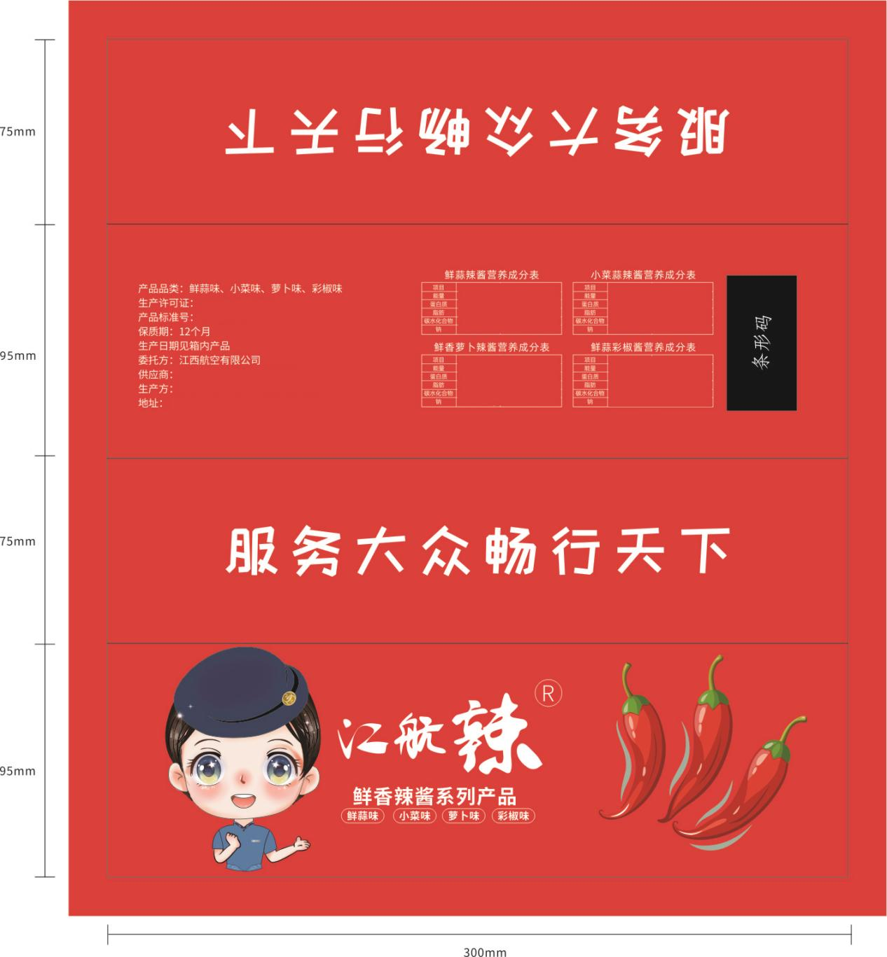
- 小箱装（258g*6瓶）参考包装设计
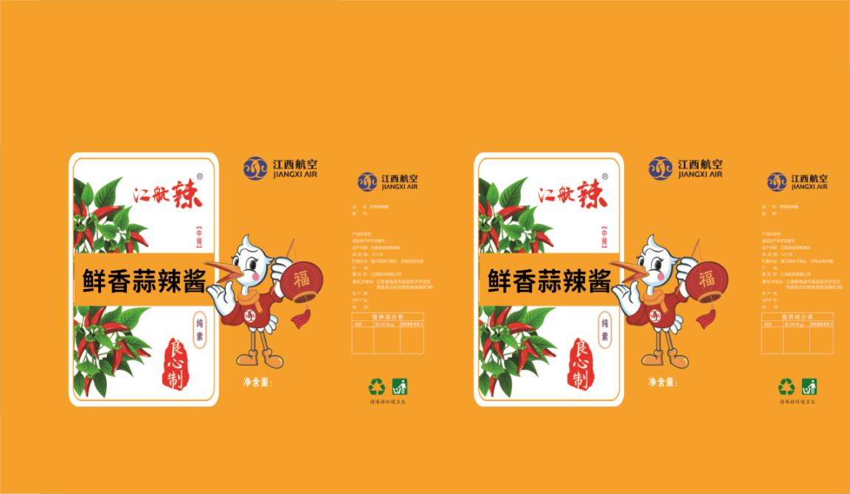
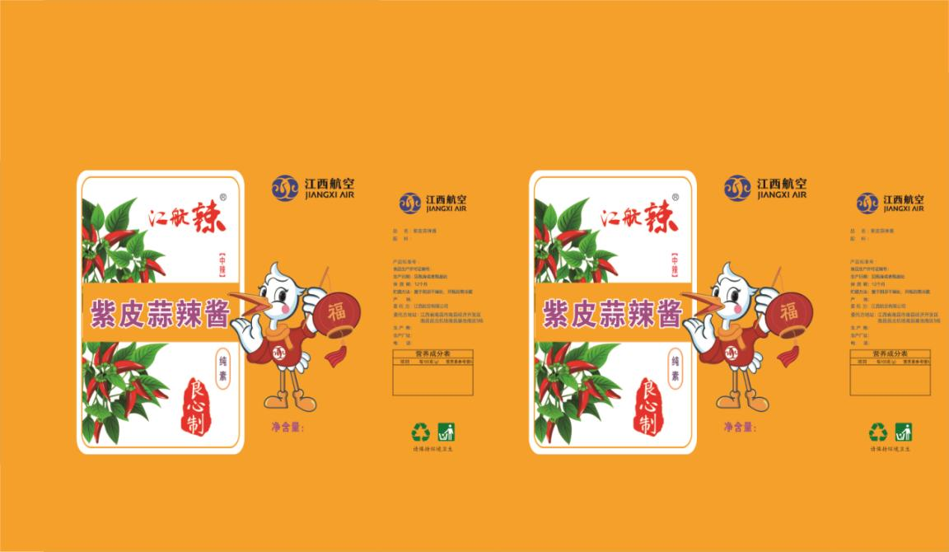
- 家庭装（150g*4瓶）包装设计
外盒装包装尺寸335x115x175mm书型手提盒，四色印刷157双铜哑膜裱1200克灰板，内置材料：珍珠棉。具体设计画面内容以后续沟通确定为准。
以上为参考，具体包装设计以最终江西航空确定为准。

